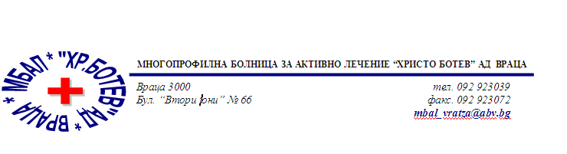

Констативен протокол

За оповестяване на съобщения по реда на чл.18а, ал.10 от АПК

Днес 30.01.2026г. в присъствието на:
- Д-р Лиляна Мишева на длъжност : Председател на Първи състав на ТЕЛК 0610 към МБАЛ „ Христо Ботев“ АД гр. Враца
- Ивона Стойнова на длъжност : Технически изпълнител в Първи състав на ТЕЛК 0610 към МБАЛ „ Христо Ботев“ АД гр. Враца
На основание чл.18а, ал.10 от АПК , на интернет страницата на https://www.mbalvratsa.bg/telk-0610 , за срок от 7 дни се поставят съобщения за следните издадени ЕР на ТЕЛК , които съобщения са неразделна част от този протокол:
ТЕЛК 0610 – не връчени експертни решения:
Съобщение на основание чл.18а, ал.10 от Административнопроцесуалния кодекс относно експертни решения на ТЕЛК 0610 Враца , датата на публикуване
30.01.2026г.

Цветана Василева Николова
93035 | 242 / 19.12.2025
Рубан София
90236 | 14 / 21.01.2026
Найден Каменов Герасимов
90015 | 239 / 16.12.2025
Васил Недялков Василев
90230 | 14 / 21.01.2026
Марийка Върбанова Колева
90126 | 8 / 13.01.2026

След изтичане на посочения 7 дневен срок , горе цитираните ЕР на ТЕЛК се считат за връчени .
Председател на I-ви състав :
/ Д-р Л. Мишева /

